**Цифровые инструменты для индивидуализированного обучения**

**Сейлбекова Диана**

**магистрант 2 курса по специальности**

**«7M01101 Педагогика и психология»,**

**Кафедра педагогики и образовательного менеджмента,**

**КазНУ имени Аль-Фараби**

Современные технологии трансформируют процесс обучения, делая его более гибким и ориентированным на потребности каждого учащегося. Индивидуализированное обучение основывается на подходе, при котором каждый ученик получает знания в удобном для себя темпе, в соответствии с уровнем подготовки, интересами и целями. Цифровые инструменты играют ключевую роль в реализации такого подхода. Их гибкость и доступность создают условия для глубокого вовлечения в учебную деятельность.

Индивидуализированное обучение — это стратегия, которая учитывает уникальные потребности каждого ученика.

Платформы для онлайн-обучения, адаптивные тесты и персонализированные учебные приложения позволяют разрабатывать программы, которые учитывают темп усвоения материала, стиль обучения и даже эмоциональное состояние учащихся. Важным аспектом индивидуализированного обучения является возможность постоянного мониторинга прогресса студента. Цифровые инструменты позволяют преподавателям отслеживать достижения и трудности учащихся в реальном времени, адаптируя содержание и методы обучения под их уникальные нужды. Это создает более отзывчивую и динамичную образовательную среду, в которой студенты чувствуют поддержку и внимание [1].

Кроме того, цифровые платформы способствуют созданию сообщества учащихся, где они могут обмениваться опытом, участвовать в совместных проектах и получать обратную связь от сверстников. Такое социальное взаимодействие играет важную роль в процессе обучения, так как способствует формированию навыков сотрудничества и критического мышления.

Так же не менее значимым является доступность образовательных ресурсов для студентов с разными образовательными потребностями. Хорошо спроектированные цифровые инструменты учитывают различные стили обучения и могут быть легко адаптированы для людей с особыми образовательными потребностями, что обеспечивает инклюзивность и равный доступ к качественному образованию.

Виды цифровых инструментов:

1. Платформы управления обучением: Программы, такие как Moodle и Google Classroom, создают персонализированный путь обучения для каждого учащегося, основываясь на результатах тестов и активности. Они автоматизируют процесс подбора учебных материалов и помогают отслеживать прогресс учащихся. Например, преподаватели могут назначать задания разного уровня сложности или формировать отдельные модули для дополнительных занятий.
2. Адаптивные образовательные платформы: Используют искусственный интеллект для подбора заданий в зависимости от уровня знаний учащегося. Например, Khan Academy – предоставляет персонализированные задания по математике и другим предметам. Smart Sparrow – создает адаптивные образовательные модули. ALEKS – подходит для изучения математики, химии и других точных наук.
3. Интерактивные обучающие приложения: Используются как для изучения конкретных предметов, так и для развития общей цифровой грамотности. Например, тренажеры для математики или приложения для изучения языков могут адаптироваться к уровню ученика, предоставляя задания соответствующей сложности. Quizlet – для создания карточек и тестов. Duolingo – изучение языков с адаптацией уровня сложности. Photomath – помогает решать математические задачи, объясняя шаги.
4. Виртуальные и дополненные среды обучения: Технологии VR и AR активно применяются для создания погружающего учебного процесса, позволяя проводить виртуальные лабораторные работы, экскурсии и моделировать сложные процессы, которые недоступны в реальной жизни из-за стоимости или риска. Например, Google Expeditions открывает доступ к виртуальным экскурсиям [2].
5. Геймифицированные платформы: Такие ресурсы, как Kahoot, Educaplay или Quizlet, повышают мотивацию учащихся за счет игровых элементов. Они используют соревновательные механики, что способствует лучшему усвоению материала.
6. Инструменты для организации работы: Trello и Notion помогают учащимся планировать время, отслеживать выполнение заданий и сохранять важные материалы.
7. Инструменты для совместной работы: Padlet – позволяет создавать совместные доски для мозгового штурма. Jamboard – цифровая доска для интерактивного обсуждения. Miro – визуализация идей и совместное планирование.

Преимущества использования цифровых инструментов

* Персонализация. Материалы и задания подбираются с учетом уровня подготовки учащегося.
* Гибкость. Учащиеся могут заниматься в удобное для них время и в собственном темпе.
* Интерактивность. Использование игр, видеоматериалов и интерактивных заданий повышает мотивацию.
* Обратная связь. Цифровые платформы обеспечивают мгновенную оценку знаний и рекомендаций для улучшения.
* Экономия времени. Учителям легче контролировать процесс и анализировать результаты [3].

Вызовы цифрового обучения

* Неравномерный доступ к технологиям. В некоторых регионах отсутствует стабильный интернет или недостаток устройств.
* Перегрузка учеников. Постоянное использование технологий может привести к переутомлению и снижению концентрации.
* Необходимость обучения учителей. Учителя также должны освоить новые цифровые инструменты, чтобы эффективно их применять.

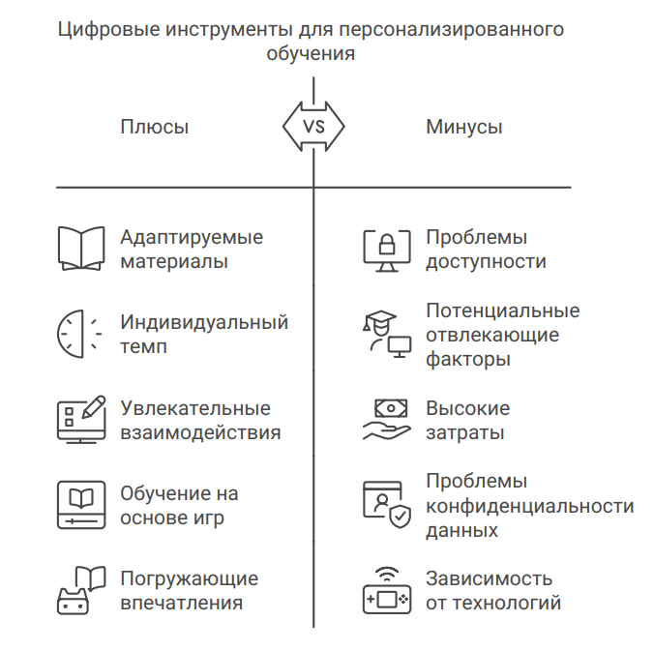

Индивидуализированное обучение — это не просто тренд, а новая парадигма, которая в ближайшие годы станет основой образовательного процесса. С развитием искусственного интеллекта и больших данных цифровые платформы смогут еще точнее подстраиваться под потребности учащихся. Технологии, такие как голосовые помощники, искусственный интеллект и дополненная реальность, продолжат открывать новые горизонты. Но главная задача остается неизменной: сделать образование доступным, качественным и персонализированным для каждого.

Цифровизация образования — это вызов и возможность. Она требует комплексного подхода, где технологии становятся не заменой, а помощником в развитии талантов и потенциала каждого ученика.

Список источников

1. Верещагина А.С., Кафарова К.З., Вассунова Ю.Ю. Цифровые инструменты для улучшения процесса обучения и оценки знаний. URL: <https://cyberleninka.ru/article/n/tsifrovye-instrumenty-dlya-uluchsheniya-protsessa-obucheniya-i-otsenki-znaniy>
2. Буданцев, Д. В. Цифровизация в сфере образования: обзор российских научных публикаций / Молодой ученый. — 2020. — № 27 (317). — С. 120-127. — URL: <https://moluch.ru/archive/317/72477/>
3. Родичева, А. В. Цифровые технологии в современной школе / Молодой ученый. — 2022. — № 4 (399). — С. 365-368. — URL: <https://moluch.ru/archive/399/88272/>